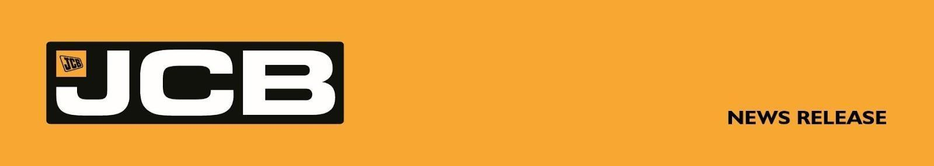
NC-5361 25. Juni, 2026
JCB HYDROMAX ERREICHT 208 MPH – ERFOLGREICHER ABSCHLUSS DER TESTS IN GROSSBRITANNIEN

25. Juni, 2026 – Der britische Maschinenbau-Konzern JCB hat die Tests seines wasserstoffbetriebenen JCB Hydromax im Vereinigten Königreich erfolgreich abgeschlossen und dabei eine Geschwindigkeit von 208 mph (ca. 335 km/h) erreicht und den Weg für den Landgeschwindigkeits-Weltrekordversuch in Bonneville im kommenden Monat geebnet.
Bei den Testfahrten auf dem Militärflugplatz RAF Wittering in Cambridgeshire, England, erreichte das 9,75 Meter lange Fahrzeug mit Wing Commander Andy Green OBE am Steuer aus eigener Wasserstoffkraft 208 mph – eine Steigerung gegenüber den zuvor im Programm erzielten 177 mph. Die Testreihe wurde gestern abgeschlossen.
Ebenso wertvoll wie die Geschwindigkeit ist der Erfahrungsgewinn für das Team: entscheidende Daten, wertvolle technische Erkenntnisse sowie die Teamarbeit und Kommunikation, die nur unter realen Bedingungen auf der Strecke entstehen können. Die Mannschaft optimierte außerdem den Wasserstoff-Betankungsprozess des JCB Hydromax – ein Schlüsselfaktor für schnellen und effizienten Betrieb auf den Bonneville Salt Flats, wo kurze Boxenstopzeiten darüber entscheiden können, ob ein Rekordversuch durchgeführt wird. All diese Erfahrungen werden sich im August in Utah als äußerst wertvoll erweisen.

JCB-Chairman Anthony Bamford erklärte heute:
„Das Testprogramm in Großbritannien hat unsere Erwartungen voll und ganz erfüllt und sogar übertroffen. Wir haben ein fahrbereites Auto, ein Team, das es in- und auswendig kennt, und eine Fülle von Daten aus der Praxis, die keine Theorie der Welt jemals liefern könnte. Das Team hat hervorragende Arbeit geleistet, und unser Fokus richtet sich nun voll und ganz auf die Salt Flats und einen neuen Weltrekord in der Wasserstoff-Landgeschwindigkeit.“

Ryan Ballard, Entwicklungsleiter bei JCB, der das Projekt leitet, sagte: „208 mph zu erreichen, ist ein großartiges Ergebnis, aber der wahre Wert dieser Tests liegt in den Erkenntnissen, die wir gewonnen haben. Wir wissen nun, wie sich das Fahrzeug unter Last verhält, haben unser Wasserstoffbetankungsverfahren optimiert und die Teamarbeit und Kommunikation aufgebaut, die in Bonneville entscheidend sein werden. Jede Betankung, jede Fahrt und jeder Reifenwechsel, die wir hier geprobt haben, werden wir auf der Salzfläche nicht zum ersten Mal durchführen. Wir werden bestens vorbereitet anreisen – mit einem Fahrzeug und einer Crew, die genau wissen, was sie tun.“

Andy Green sagte:
„Den JCB Hydromax hier im Vereinigten Königreich auf 208 mph zu bringen, ist äußerst ermutigend. Das Fahrzeug fühlt sich stark an, und das Team hat hervorragend zusammengefunden. Jetzt kommt die eigentliche Herausforderung – Bonneville, die spirituelle Heimat des Weltrekords für Landgeschwindigkeit. Ich kann es kaum erwarten, auf die Salzfläche hinauszufahren.“

Das Fahrzeug wurde am 12. Mai am JCB-Hauptsitz in Staffordshire vorgestellt und wird von zwei wasserstoffbetriebenen Baggermotoren angetrieben, die auf JCB-Serientechnologie basieren und zusammen 1.600 PS leisten. Nur sechs Wochen später, nach Abschluss der Tests im Vereinigten Königreich, wird es nun für den Transport in die USA vorbereitet.
Lord Bamford hat die Investition von 100 Millionen Pfund des Unternehmens in wasserstoffbetriebene Verbrennungsmotoren maßgeblich vorangetrieben, die inzwischen auch Bagger in Serienproduktion antreiben.

In Bonneville stellte Andy Green bereits 2006 – als schnellster Mensch der Welt mit 763,035 mph und als einzige Person, die an Land die Schallmauer durchbrochen hat – mit dem JCB Dieselmax , der von zwei JCB-Motoren angetrieben wurde, einen von der Fédération Internationale de l’Automobile (FIA) anerkannten Diesel-Weltrekord für Landgeschwindigkeit von 350,092 mph auf. Dieser Rekord besteht bis heute, und JCB will ihn mit dem leichteren und leistungsstärkeren JCB Hydromax übertreffen.
In Utah wird das Team zunächst an der „SpeedWeek“ teilnehmen, die von der Southern California Timing Association (SCTA) organisiert wird, bevor es einen offiziell von der FIA anerkannten Rekordversuch unternimmt.

Der Rekordversuch erfolgt im Vorfeld der Eröffnung von JCBs neuer 500 Millionen US-Dollar Fabrik in San Antonio, Texas. JCB hat schon lange die Grenzen der Geschwindigkeit ausgelotet: 2019 wurde der JCB Fastrac mit 135,191 mph zum schnellsten Traktor der Welt, und 2014 stellte der JCB GT mit 72,58 mph den Geschwindigkeitsrekord für Baggerlader auf.

